
2015镇海中学高二物理期中试卷
一．单项选择题（每题３分共27分）
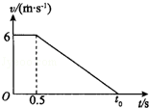
1．《机动车驾驶证申领和使用规定》已经正式施行，司机闯黄灯要扣6分，被称为“史上最严交规”．某小轿车驾驶员看到绿灯开始闪时，经短暂思考后开始刹车，小轿车在黄灯刚亮时恰停在停车线上，v﹣t图线如图所示．若绿灯开始闪烁时小轿车距停车线距离L=10.5m，则绿灯开始闪烁到黄灯刚亮的时间t₀为（ C）
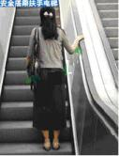
A． 0.5 s B． 1.5 s C． 3 s D． 3.5 s

2．如图所示，一些商场安装了智能化的自动扶梯，为了节约能源，在没有乘客乘行时，自动扶梯以较小的速度匀速运行，当有乘客乘行时自动扶梯经过先加速再匀速两个阶段的运行，则扶梯在运送乘客上行过程中（ Ｄ ）
A．乘客始终受摩擦力作用
B．乘客经历先超重再失重的两个过程
C．电梯对乘客的作用力始终竖直向上
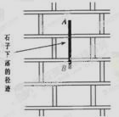
D．电梯对乘客的作用力先指向前上方，再竖直向上

3、若从砖墙前的某高处使一个石子由静止自由落下，用照相机拍摄石子在空中的照片如图所示，由于石子的运动，它在照片上留下了一条模糊的径迹AB。已知该照相机的曝光时间为0.015s，每块砖的平均厚度为6cm，这个石子大约是从距离位置A多高处自由落下（Ｂ）
A．1m B．3m C．5m D．7m

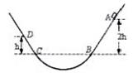
4．如图所示，在竖直平面内有一“v”形槽，其底部BC是一段圆弧，两侧都与光滑斜槽分别相切，相切处B、C位于同一水平面上。一小物体从右侧斜槽上距BC平面高度为2h的A处由静止开始下滑，经圆弧槽再滑上左侧斜槽，最高能到达距BC面亮度为h的D点，接着小物体再向下滑回，若不考虑空气阻力，则Ｃ
A．小物体恰好滑回到B处时速度为零
B．小物体尚未滑回到B处时速度已变为零
C．小物体能滑回到B处之上，但最高点要比D点低
D．小物体最终一定会停止在圆弧形槽的最低点

5．我国研制的深海载人潜水器“蛟龙”号在马里亚纳海沟创造了下潜7062米的载人深潜纪录，它在海水中下落最终会达到一个恒定的速度，称之为收尾速度．“蛟龙”号质量为m，完全入水后从静止开始无动力下潜，最后“蛟龙”号的收尾速度为v，若“蛟龙”号在水中所受浮力保持不变恒为F，重力加速度为g，下列说法正确的是( D )
A．“蛟龙”号从静止至达到收尾速度的过程中所受海水阻力应为恒力
B．若测得某时“蛟龙”号的加速度大小为a，则“蛟龙”号此时受到的水的阻力为m(a＋g)－F
C．若测得“蛟龙”号从静止至达到收尾速度所用时间为t，则“蛟龙”号的位移为
D．若测得“蛟龙”号下落t时间，通过的位移为y，则该过程的平均速度一定为

6．以水平面为零势能面，则小球水平抛出时重力势能等于动能的2倍，那么在抛体运动过程中，当其动能和势能相等时，水平速度和竖直速度之比为( D )
A．Error: Reference source not found B．1:1 C．Error: Reference source not found D．Error: Reference source not found
7．杭新景高速公路限速120km/h，一般也要求速度不小于80km/h．冬天大雾天气的时候高速公路经常封道，否则会造成非常严重的车祸．如果某人大雾天开车在高速上行驶，设能见度（观察者与能看见的最远目标间的距离）为30m，该人的反应为0.5s，汽车刹车时能产生的最大加速度的大小为5m/s²，为安全行驶，汽车行驶的最大速度是（ Ｂ ）
A． 10m/s B． 15m/s C． m/s D． 20m/s

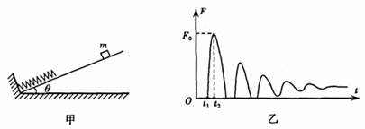
8.如图甲，固定斜面倾角为θ，底部挡板连一轻质弹簧。质量为m的物块从斜面上某一高度处 静止释放，不断撞击弹簧，最终静止。物块所受弹簧弹力F的大小随时间t变化的关系如图 乙，物块与斜面间的动摩擦因数为Error: Reference source not found，弹簧在弹性限度内，重力加速度为g，则Ｃ
A.物块运动过程中，物块和弹簧组成的系统机械能守恒
B.物块运动过程中，t₁时刻速度最大
C.物块运动过程中的最大加速度大小为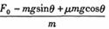
D.最终静止时，物块受到的重力、斜面支持力和摩擦力的合力方向沿斜面向上

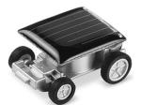
9．如图所示，某中学科技小组制作了利用太阳能驱动小车的装置．当太阳光照射到小车上方的光电板时，光电板中产生的电流经电动机带动小车前进．小车在平直的公路上从静止开始匀加速行驶，经过时间t，速度为v时功率达到额定功率，小车保持额定功率又继续前进了距离s，达到最大速度v_{max}.设小车的质量为m，运动过程所受阻力恒为F_{f}，则小车的额定功率为( A )
A．F_{f} v_{max} B．F_{f} v
C．F_{f} s/t D．(F_{f}＋mv/t) v_{max}
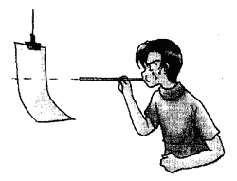
二．多项选择题（每题４分共24分）
10. 如图，将两根吸管串接起来，再取一根牙签置于吸管中，前方挂一张薄纸，用同样的力对吸管吹气，牙签加速射出，击中薄纸。若牙签开始是放在吸管的出口处，则牙签吹在纸上即被阻挡落地；若牙签开始时放在近嘴处，则牙签将穿入薄纸中，有时甚至射穿薄纸。下列说法正确的是BD
A．两种情况下牙签的加速度不同
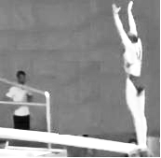
B．两种情况下牙签的加速度相同
C．牙签开始放在吸管的出口处，气体对其做功大
D．牙签开始时放在近嘴处，末速度更大

11．2014年8月25日，在我国南京举行的青奥会上，18岁的江苏选手吴圣平高难度的动作夺得三米板女子跳水冠军。起跳前，吴圣平在跳板的最外端静止站立时，如图所示，则（CD）
A．吴圣平对跳板的压力方向竖直向下
B．吴圣平对跳板的压力是由于跳板发生形变而产生的
C．吴圣平对跳板的压力大小等于跳板对她的支持力大小
D．跳板对吴圣平的作用力大小等于吴圣平的重力大小
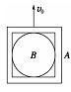
12．如图所示，小球B放在真空容器A内，球B的直径恰好等于正方体A的边长，将它们以初速度v₀竖直向上抛出，下列说法中正确的是（BD）
A．若不计空气阻力，上升过程中，A对B有向上的支持力
B．若考虑空气阻力，上升过程中，A对B的压力向下
C．若考虑空气阻力，下落过程中，B对A的压力向上
D．若不计空气阻力，下落过程中，B对A没有压力

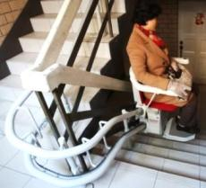
13.2014年12月16日，国内普通居民住宅区首部“座椅式”电梯落户上海市某小区（如图）。电梯由轨道及连接在其上的座椅组成。现有一体重为50kg的人从一楼乘坐至二楼，中间经过一水平拐弯处，可看做一段半径为1m的圆弧。已知座椅的质量为10kg，人与座椅间的动摩擦因数为0.5，座椅面水平，全程电梯速率保持不变，下列说法正确的是（ AC ）
- 拐弯时座椅和人做匀速圆周运动
- 椅子对人的作用力始终与人的重力平衡
- 若人在水平面上只受到座椅带来的摩擦力，为了使人不滑下座椅，拐弯时允许的最大速率为Error: Reference source not foundm/s
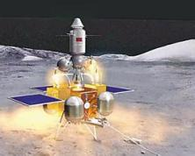
- 若以最大速度拐弯，则轨道对椅子的作用力的大小为900N。

14、2013年12月14日，嫦娥三号探测器的着陆器在15公里高度开启发动机反推减速，到2公里高度时实现姿态控制和高度判断，转入变推力主发动机指向正下方的姿态，2公里以下进入缓慢的下降状态，100米左右着陆器悬停，自动判断合适的着陆点，下降到距离月面4米高度时进行自由下落着陆成功。若已知月面重力加速度约为地面重量加速度的六分之一。则下列说法正确的是：（BC）
A. 嫦娥三号着陆器高度下降到100m之前机械能在减小，100m之后机械能不变。
B. 嫦娥三号着陆器悬停时发动机需要工作
C. 嫦娥三号着陆器落上月面时的速度约3.6m/s
D. 嫦娥三号着陆器还可以利用降落伞来实现软着陆。
15．如图所示，有同学做实验时不慎将圆柱形试管塞卡于试管底部，该试管塞中轴穿孔。为了拿出试管塞而不损坏试管，该同学紧握试管让其倒立由静止开始竖直向下做匀加速直线运动，t=0.20s后立即停止，此时试管下降H=0.80m，试管塞将恰好能从试管口滑出。已知试管总长L=21.0cm，底部球冠的高度h=1.0cm，试管塞的长度为d=2.0cm，设试管塞相对试管壁滑动时受到的的摩擦力恒定，不计空气阻力，重力加速度g=l0m／s²。则以下说法正确的是（ ＡＢ ）
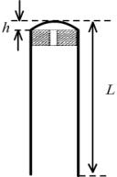
A．试管塞从静止开始到离开试管口的总位移为1.0 m
B．试管塞从静止开始到离开试管口的总时间为0.25s
C．试管塞将要从试管口滑出时的加速度大小为40m/s²。
D．试管塞受到的滑动摩擦力与其重力的比值为16∶1
三．实验题
16.（10分）某实验小组利用如图所示的装置来探究“质量一定时物体的加速度与力之间的关系”。实验中认为绳子拉力等于小桶及桶中物体的总重量，已知小车质量约300g，交流电频率50Hz。
（1）小组同学按图甲所示安装好装置后，将轨道右端适当垫起，来平衡阻力。请指出不合理之处
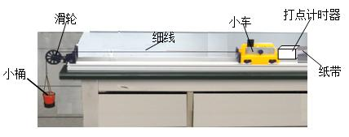
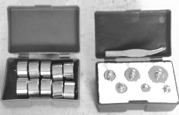
50g×10
图甲
图乙
。正确操作后，小组同学在小桶里加适当的物体，拉动小车加速运动。在小桶里逐渐增加物体改变拉力大小，所加物体应选用如图乙中的 （填实物名称）。
（2）某次实验打出了一条纸带如图所示。从比较清晰的点起，每5个点取一个计数点，量出相邻计数点之间的距离（单位cm）。该次实验小车的加速度a＝ m/s²。(结果保留两位有效数字)
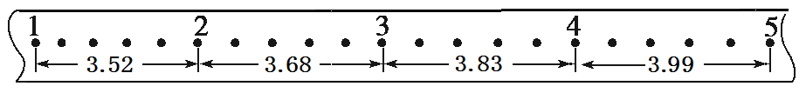

（3）以合外力F为横轴，以加速度a为纵轴，根据测得数据画出a-F图线，发现图象是一条过原点的直线，由此得到的实验结论是 。
16.（10分）（1）平衡摩擦力时不能挂着小桶，砝码（各2分）
（2）0.16(3分，有效数字不符但大小正确给2分)
（3）在实验误差范围内，质量一定时，加速度与力成正比（3分，质量一定没写给2分）

四．计算题
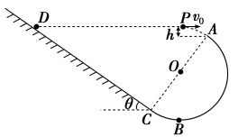
﻿17．（9分） 如图所示，半径R＝2.5m的光滑半圆轨道ABC与倾角θ＝37°的粗糙斜面轨道DC相切于C点，半圆轨道的直径AC与斜面垂直。质量m＝1kg的小球从A点左上方距A点高h＝0.45m的P点以某一速度v₀水平抛出，刚好与半圆轨道的A点相切进入半圆轨道内侧，之后经半圆轨道沿斜面刚好滑到与抛出点等高的D点。已知当地的重力加速度g＝10 m/s²， sin37°＝0.6，cos37°＝0.8，不计空气阻力，求：
第17题图
（1）小球从P点抛出时的速度大小v₀；
（2）小球从C点运动到D点过程中摩擦力做的功W；
（3）小球从D点返回经过轨道最低点B的压力大小。

17．（16分）解：（1）如图所示，在A点有
＝2gh ① （2分）
② （2分）
由①②式解得 v0＝4m/s ③ （2分）
（2）从P到D解得 W＝－mv＝－8J （4分）
（3）从D到B有 mg（h＋R cosθ＋R）+ W ＝ mv2 ④ （2分）
在B点 FN－mg＝ ⑤ （2分）
由③④⑤式解得 FN＝43.2N （1分）
则小球在B点对轨道的压力大小= FN＝43.2N （1分）

18．（14分）现代化的生产流水线大大提高了劳动效率，如图为某工厂生产流水线上的水平传输装置的俯视图，它由传送带和转盘组成．物品从A处无初速、等时间间隔地放到传送带上，运动到B处后进入匀速转动的转盘随其一起运动（无相对滑动），到C处被取走装箱．已知A、B的距离L=9.0m，物品在转盘上与转轴O的距离R=3.0m、与传送带间的动摩擦因数μ₁=0.25，传送带的传输速度和转盘上与O相距为R处的线速度均为v=3.0m/s，取g=10m/s²．问：
（1）物品从A处运动到B处的时间t；
（2）若物品在转盘上的最大静摩擦力可视为与滑动摩擦力大小相等，则物品与转盘间的动摩擦因数μ₂至少为多大？
（3）若物品的质量为0.5kg，每输送一个物品从A到C，该流水线为此至少多做多少功？
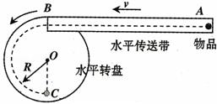
【解析】： 解：（1）设物品质量为m，物品先在传送带上做初速度为零的匀加速直线运动，其位移大小为s₁．
由 μ₁mg=ma
v²=2as
得 s₁=1.8m＜L
之后，物品和传送带一起以速度v做匀速运动
匀加速运动的时间 t₁==1.2 s
t₂=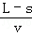=2.4 s
所以t=t₁+t₂=3.6s
（2）物品在转盘上所受静摩擦力提供向心力，μ₂最小时达最大静摩擦力，有：
μ₂mg=m
得 μ₂=0.3
（3）在传送带上因为传送物品需要做的功为：W=mv²+μ₁mg（vt₁﹣x）=4.5 J
答：（1）物品从A处运动到B处的时间t为3.6 s；
（2）若物品在转盘上的最大静摩擦力可视为与滑动摩擦力大小相等，则物品与转盘间的动摩擦因数μ₂至少为0.3；
（3）该流水线为此至少多做功为4.5J

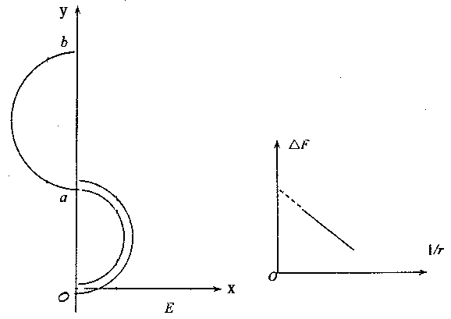

19．（16分）如图所示，组装成“S”形的轨道平放在竖直平面上，Oa部分为薄壁半圆形细管，固定在直角坐标平面Error: Reference source not found内，管口恰好落在原点O上，直径与Oy轴重合；Error: Reference source not found部分为半圆形轨道，其半径Error: Reference source not found是可以调节的，直径也与Oy轴重合，两部分在a处圆滑连接。一个质量Error: Reference source not found的小球（可视为质点），以10m／s的速度从管口O点进入轨道，不计一切摩擦，取g=10m／s²。
（1）取Error: Reference source not found时，发现小球恰好能从b处飞出，试求Oa部分的半径R；
（2）r取多大值，小球从b处飞出后，到达x轴上的位置（离原点）最远?
（3）现在O、b两点各放一个压力传感器，并计算出压力差△F；改变半径r的大小，重复实验，最后绘得△F一1/r图线如图所示，求直线在△F轴上的截距。

19．（共16分）
（1）小球从O运动到Error: Reference source not found，设到Error: Reference source not found点的速度为Error: Reference source not found，据动能定理
Error: Reference source not found ① 2分
小球恰好过Error: Reference source not found点，即F_{N}=0，
则有Error: Reference source not found 2分
代入得Error: Reference source not found 1分
（2）小球在b点离开轨道后，在电场力作用下做类平抛运动，
x方向：Error: Reference source not found 1分
y（负）方向：Error: Reference source not found 1分
结合①得Error: Reference source not found 2分
显然，当Error: Reference source not found时x坐标有最大值。 1分
（3）设小球在O、Error: Reference source not found两点的作用力分别为F_{O}和F_{b}，则
Error: Reference source not found 1分
得Error: Reference source not found 1分
Error: Reference source not found 1分
得Error: Reference source not found 1分
Error: Reference source not found 1分
所以截距为Error: Reference source not found 1分

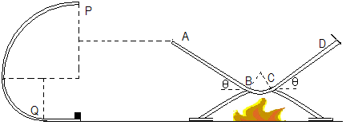
20.（18分）如下图是阿毛同学的漫画中出现的装置，描述了一个“吃货”用来做“糖炒栗子”的“萌”事儿：将板栗在地面小平台上以一定的初速经两个四分之一圆弧衔接而成的轨道，从最高点P飞出进入炒锅内，利用来回运动使其均匀受热。我们用质量为m的小滑块代替栗子，借这套装置来研究一些物理问题。设大小两个四分之一圆弧半径为2R和R，小平台和圆弧均光滑。将过锅底的纵截面看作是两个斜面AB、CD和一段光滑圆弧组成。斜面动摩擦因数均为0.25，而且不随温度变化。两斜面倾角均为Error: Reference source not found，AB=CD=2R，A、D等高，D端固定一小挡板，碰撞不损失机械能。滑块的运动始终在包括锅底最低点的竖直平面内，重力加速度为g。
（1）如果滑块恰好能经P点飞出，为了使滑块恰好沿AB斜面进入锅内，应调节锅底支架高度使斜面的A、D点离地高为多少？
（2）接（1）问，求滑块在锅内斜面上走过的总路程。
（3）对滑块的不同初速度，求其通过最高点P和小圆弧最低点Q时受压力之差的最小值。

20.（18分）解：（1）在P点 Error: Reference source not found (2分)
到达A点时速度方向要沿着AB，Error: Reference source not found (2分)
所以AD离地高度为Error: Reference source not found (2分)
(2)进入A点滑块的速度为Error: Reference source not found (1分)
假设经过一个来回能够回到A点，设回来时动能为Error: Reference source not found，
Error: Reference source not found 所以滑块不会滑到A而飞出。 (1分)
根据动能定理Error: Reference source not foundError: Reference source not found (2分)
得滑块在锅内斜面上走过得总路程Error: Reference source not found (1分)
（3）设初速度、最高点速度分别为Error: Reference source not found、Error: Reference source not found
由牛二定律，在Q点Error: Reference source not found (1分)
在P点Error: Reference source not found (1分)
所以Error: Reference source not found (1分)
由机械能守恒Error: Reference source not found (2分)
得Error: Reference source not found为定值 (1分)
带入Error: Reference source not found的最小值Error: Reference source not found得压力差的最小值为9mg (1分)

2015镇海中学高二物理期中考试答题纸
- 单一选择题
题号 | 1 | 2 | 3 | 4 | 5 | 6 | 7 | 8 | 9
答案
二．多项选择题
题号 | 10 | 11 | 12 | 13 | 14 | 15
答案
三．实验题
（１）＿＿＿＿＿＿＿＿＿＿＿＿＿＿；＿＿＿＿＿＿＿＿（２）＿＿＿＿＿＿＿＿＿
（３）＿＿＿＿＿＿＿＿＿＿＿＿＿＿＿＿＿＿＿＿＿＿＿＿＿。
四．计算题
第17题图
17.

18.

19.

20.

